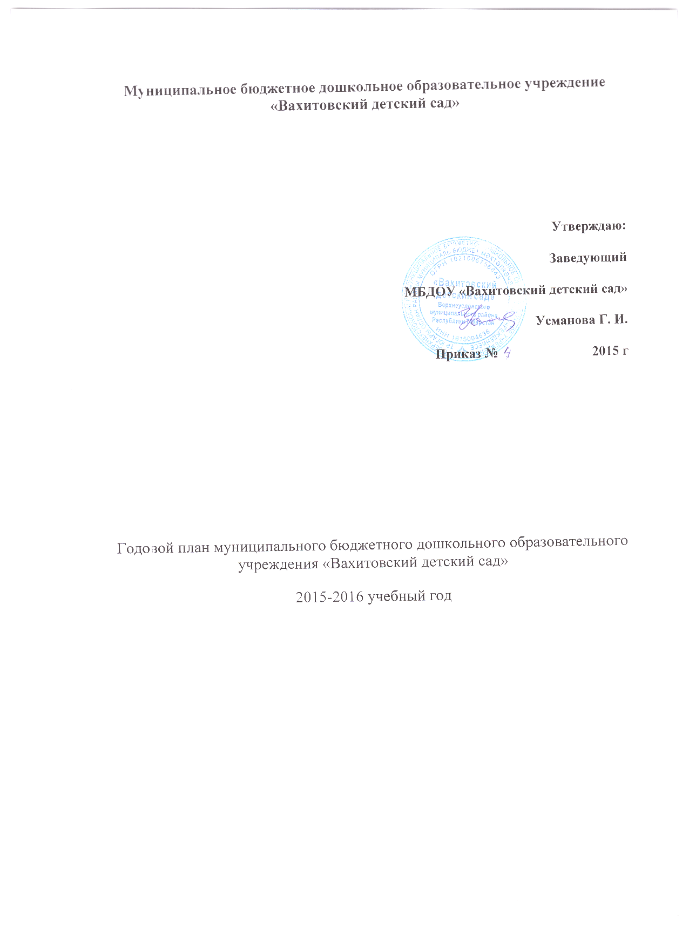

План утверждён на педагогическом совете « 25 » августа 2015 года

СОДЕРЖАНИЕ
ГОДОВОГО ПЛАНА РАБОТЫ
ДОШКОЛЬНОГО ОБРАЗОВАТЕЛЬНОГО УЧРЕЖДЕНИЯ

НА 2015 – 2016 УЧЕБНЫЙ ГОД.

РАЗДЕЛЫ ГОДОВОГО ПЛАНА.

1. Цели и задачи работы ДОУ на 2015 – 2016 учебный год
2. Расстановка кадров по группам.
3. Содержание блоков основных мероприятий годового плана
3.1. Нормативно – правовое обеспечение деятельности дошкольного учреждения
3.2. Информационно – аналитическая деятельность
3.3. Взаимодействие с общественными организациями.
3.4. Повышение квалификации педагогов
3.5. Аттестация педагогов дошкольного образовательного учреждения
3.6. Инновационная деятельность в ДОУ
3.7. Изучение и контроль за деятельность дошкольного образовательного учреждения
3.8 Работа с родителями
3.9 Административно – хозяйственная деятельность.
3.10 Основы организации воспитательно-образовательного процесса
3.11 Использование современных информационно-коммуникационных технологий (ИКТ)

Годовой план МБДОУ «Вахитовский детский сад» составлен в соответствии с Федеральным законом «Об образовании в Российской Федерации» (от 29.12.2012 года № 273-ФЗ), в соответствии с Федеральным государственным образовательным стандартом дошкольного образования (приказ Министерства образования и науки РФ от 17 октября 3013 г. №1155), санитарно-эпидемиологическими требованиями к устройству, содержанию и организации режима работы ДОУ (СанПиН 2.4.1. 3049-13).
В 2014 – 2015 учебном году МБДОУ «Вахитовский детский сад» реализует инновационную общеобразовательную программу для ДОУ «От рождения до школы» под редакцией Н.Е. Вераксы, Т.С.Комаровой, М.А.Васильевой.
- ЦЕЛИ И ЗАДАЧИ РАБОТЫ ДОУ НА 2015 – 2016 УЧЕБНЫЙ ГОД.

На основании выводов и результатов анализа деятельности учреждения за прошлый год определены цели и задачи учреждения на 2015 – 2016 учебный год:

ЦЕЛЬ РАБОТЫ: построение работы ДОУ в соответствии с ФГОС, создание благоприятных условий для полноценного проживания ребенком дошкольного детства, формирования основ базовой культуры личности, всестороннее развитие психических и физических качеств в соответствии с возрастными и индивидуальными особенностями, подготовка ребенка к жизни в современном обществе.

ОСНОВНЫЕ ЗАДАЧИ РАБОТЫ:
- Охрана жизни и здоровья детей
- Осуществление перехода на новую форму планирования воспитательно-образовательного процесса, соответствующую Федеральному государственному образовательному стандарту с интеграцией образовательных областей и комплексно–тематическим планированием воспитательно-образовательного процесса.
- Формирование профессиональной компетентности педагогов в области освоения новых федеральных государственных образовательных стандартов дошкольного образования.
- Организовать работу по внедрению проектного метода обучения и воспитания дошкольников для развития их познавательных и творческих способностей.
- Обогащение социального опыта ребенка через реализацию игровых проектов.
- Формирование семейных ценностей у дошкольников, сохранение и укрепление здоровья детей их физического развития через совместную деятельность с семьями воспитанников.
- Объединить усилия родителей и педагогов для успешного решения оздоровительных и воспитательных задач

2. РАССТАНОВКА ПЕДАГОГОВ ПО ГРУППАМ
И МЕТОДИЧЕСКОЕ ОБЕСПЕЧЕНИЕ НА 2015 – 2016 УЧ.Г.

Возрастная группа | Ф.И.О. педагогов | Квалификационная категория
Средняя группа  (рахновозрастная)  (с 3 до 4 лет)  (с 4 до 5 лет) | Гумерова Р.Р | 1 кат

3.СОДЕРЖАНИЕ БЛОКОВ ГОДОВОГО ПЛАНА ДОУ НА 2014 – 2015 УЧ.ГОД

  - НОРМАТИВНО – ПРАВОВОЕ ОБЕСПЕЧЕНИЕ ДЕЯТЕЛЬНОСТИ МБДОУ

Цель работы по реализации блока:
Нормативно-правовая база учреждения привести в соответствие с требованиями ФГОС ДОУ. Управление и организация деятельностью учреждения в соответствии с законодательными нормами РФ.

№ п\п | содержание основных мероприятий | сроки проведения | исполнитель
1. | Совершенствование и расширение нормативно – правовой базы МБДОУ на 2015 – 2016 уч. год. | в течение года | Заведующий  Усманова Г.И
2. | Разработка нормативно – правовых документов, локальных актов о работе учреждения на 2015 – 2016 уч. год | в течение года | Заведующий  Усманова Г.И
3. | Внесение изменений в нормативно – правовые документы в соответствии с ФГОС (распределение стимулирующих выплат, локальные акты, Положения и др.) | в течение года | Заведующий  Усманова Г.И.
4. | Разработка текущих инструктажей по ОТ, ТБ и охране жизни и здоровья детей. | в течение года | Заведующий, ответственный по ОТ Усманова Г.И
5. | Производственные собрания и инструктажи  · | в течение года | Заведующий, ответственный по ОТ Усманова Г.И.
6. | Приведение в соответствии с требованиями ФГОС ДО должностных инструкций работников ДОУ | в течение года | Ответственный по ОТ Усманова Г.И.

  - ИНФОРМАЦИОННО – АНАЛИТИЧЕСКАЯ ДЕЯТЕЛЬНОСТЬ МБДОУ
Цель работы по реализации блока: совершенствование и развитие управленческих функций с учетом ФГОС, получение положительных результатов работы посредствам информационно – аналитической деятельности.
№ п\п | содержание основных мероприятий | сроки проведения | исполнитель
1 | Деятельность руководителя по кадровому обеспечению. | в течение года | Заведующий  Усманова Г.И.
2 | Подведение итогов деятельности МБДОУ за 2015 – 2016 учебный год, анализ проделанной работы, подведение итогов и выводов:  - проблемный анализ деятельности образовательного учреждения по направлениям: (анализ воспитательно-образовательного процесса в ДОУ;  - анализ состояния материально – технической базы;  - анализ реализации инновационных технологий в ДОУ  - анализ педагогических кадров и др.  - анализ заболеваемости детей | май | Заведующий, Усманова Г.И  Салимуллина Г.Т.  Педагоги ДОУ
3 | Определение ключевых направлений работы учреждения на 2015 – 2016 учебный год, составление планов по реализации данной работы. | август | Заведующий  Усманова Г.И, Воспитатель Гумерова Р.Р.
4 | Проведение педсоветов, инструктажей, и др. форм информационно – аналитической деятельности. | в течение года | Заведующий  воспитатель.
5 | Оформление наглядной информации, стендов, памяток по текущим управленческим вопросам. | в течение года | Заведующий  Гумерова Р.Р.
6 | Организация взаимодействия между всеми участниками образовательного процесса: дети, родители, педагоги. | в течение года | Заведующий, педагоги ДОУ

3.3. ВЗАИМОДЕЙСТВИЕ ДОУ С ОБЩЕСТВЕННЫМИ ОРГАНИЗАЦИЯМИ

Цель работы по реализации блока: укрепление и совершенствование взаимосвязей с социумом, установление творческих контактов, повышающих эффективность деятельности ДОУ

№ п\п | содержание основных мероприятий | сроки проведения | исполнитель
1. | Продолжать устанавливать творческие и деловые контакты с администрация района  Вахитовская сельская библиотека | В течение года | Заведующий Усманова Г.И.  .  Педагоги ДОУ
2. | Заключение договоров о сотрудничестве с организациями. | В начале учебного года | Заведующий Усманова Г.И.

ПОВЫШЕНИЕ КВАЛИФИКАЦИИ ПЕДАГОГОВ ДОУ

Цель работы по реализации блока: Организовать эффективную кадровую политику, позволяющую реализовать сопровождение по внедрению ФГОС ДОУ. Повышение профессиональной компетентности педагогов, совершенствование педагогического мастерства.

№ п\п | содержание основных мероприятий | сроки проведения | исполнитель
1. | - Создание (корректировка) плана-графика повышения квалификации и переподготовки педагогических, руководящих работников в связи с введением ФГОС ДО  - Планирование работы, отслеживание графиков курсовой подготовки.  - Составление банка данных (и обновление прошлогодних данных) о прохождении педагогами курсовой подготовки | сентябрь | Заведующий, Усманова Г.И
2. | Прохождение педагогами курсов: | По плану курсовой подготовки | Педагоги ДОУ
3. | Посещение педагогами методических объединений района | По плану м.о. | Педагоги ДОУ
4. | - Организация работы педагогов по самообразованию.  - Выбор тематики и направлений самообразования  - Оказание методической помощи в подборе материала для тем по самообразованию.  - Организация выставок методической литературы.  - Подготовка педагогами отчетов и докладов о накопленном материале за год. | В течение года | Педагоги ДОУ
5. | Подписка литературных, методических и других печатных изданий в МБДОУ.  Приобретение новинок методической литературы в течение года | В течение года | Педагоги ДОУ

  - АТТЕСТАЦИЯ ПЕДАГОГОВ МБДОУ

Цель работы по реализации блока: повышение профессионального уровня педагогов, присвоение более высокой или подтверждение квалификационной категории. Обеспечение непрерывности процесса самообразования и самосовершенствования.

№ п\п | содержание основных мероприятий | сроки проведения | исполнитель
1 | Обновление плана аттестации педагогов на 5 лет. | Сентябрь | Ответственный за аттестацию Усманова Г.И
2 | Ознакомление педагогов с положением об аттестации педагогических кадров | Октябрь | Ответственный за аттестацию  Усманова Г.И.
3 | Прохождение аттестации по плану | Ноябрь | Педагоги ДОУ

3.6 ИННОВАЦИОННАЯ ДЕЯТЕЛЬНОСТЬ МБДОУ

Цель работы по реализации блока: обеспечение деятельности ДОУ в режиме инновационного развития с учетом ФГОС с использованием современных педагогических технологий.

№ п\п | содержание основных мероприятий | сроки проведения | исполнитель
1 | Внедрение в образовательный процесс новых педагогических программ и технологий:  · Использование в работе современных педагогических технологий (развивающее обучение, индивидуальных подход, метод проектной деятельности, здоровьесберегающие технологии, личностно – ориентированная модель воспитания детей и другие) | В течение года | Педагоги ДОУ
2 | Изучение содержания инновационных программ и пед. технологий с педагогическим коллективом, посредством разнообразных форм методической работы | В течение года | Педагоги ДОУ .
3 | Обобщение теоретических и оформление практических материалов по внедрению новых программ. | В течение года | Педагоги ДОУ
4 | Подведение итогов деятельности ДОУ по использованию инновационных программ и технологий, определение перспектив работы на следующий год. | Май | Заведующий  Усманова Г.И.

- ИЗУЧЕНИЕ И КОНТРОЛЬ ДЕЯТЕЛЬНОСТИ МБДОУ

Цель работы по реализации блока: совершенствование работы учреждения в целом, выявление уровня реализации годовых и других доминирующих задач деятельности ДОУ

№ п\п | содержание основных мероприятий | сроки проведения | исполнитель
1 | Планирование деятельности администрации МБДОУ по контролю на 2015 -2016 учебный год  (по функциональным обязанностям)  - Контроль за функционированием МБДОУ в целом  - Контроль за воспитательно-образовательной работой в ДОУ  - Контроль за оздоровлением и физическим развитием детей  - Контроль за состоянием материально – технического состояния МБДОУ | В течение года | Заведующий Усманова Г.И.  Завхоз  Салимуллина Г.Т
3 | Планирование контроля ДОУ  (по направлениям работы) :  - Контроль методической работы и образовательного процесса.  - Контроль за кадрами.  - Административный контроль питания.  - Контроль состояния материально – технической базы ДОУ | В течение года | Заведующий и воспитатель

8. РАБОТА ДОУ С РОДИТЕЛЯМИ.

Цель работы по реализации блока: оказание родителям практической помощи в повышении эффективности воспитания, обучения и развития детей

№ п\п | содержание основных мероприятий |  |  |  | Сроки  проведения | исполнитель
1 |  | Разработка системы работы с родителями. | Август | Заведующий  Усманова Г.И  Педагоги ДОУ
2 |  | Сбор банка данных по семьям воспитанников  Социологическое исследование социального статуса и психологического микроклимата семьи:  - анкетирование, наблюдение, беседы | Сентябрь | Педагоги ДОУ
3 |  | Нормативно-правовое обеспечение  Создание пакета нормативно-правовой документации, обеспечивающей сотрудничество с родителями впериод введения ФГОС в ДОУ | Сентябрь | Заведующий Усманова Г.И.
5 |  | Наглядная педагогическая пропаганда  - Выпуск информационного стенда для родителей: «Чтобы не было беды» (информация для родителей и детей по ОБЖ)  - Оформление папок -передвижек:  - по вопросам воспитания и обучения  - по вопросам оздоровительной работы | В течении года | Педагоги ДОУ
6 |  | Выставки  - Оформление праздничных газет и поздравлений  - Оформление фотовыставок  - Оформление выставок детских работ | В течении года | Педагоги ДОУ
7 |  | Праздники и развлечения  - «День знаний. День здоровья.»  - «Осенняя мозайка»  - «День матери. Мама – счастье моё!»  - «Новогодний утренник. Новый год стучится в дверь»  - «Рождественские забавы», «Прощание с ёлочкой»  - «Праздник, посвящённый дню защитника отечества. Папа – самый лучший друг»  - «Праздник, посвящённых международному женскому дню. Цветы для мамы.», «Широкая масленица»  - «День смеха», «Весенний праздник – встречаем весну»  - «Праздник, посвящённый Дню Победы»  - «Летний праздник, посвящённый Дню защиты детей» | В течении года | Воспитатель Гумерова Р.Р.
 |  | Конкурсы  Привлечение родителей к участию во внутрисадовских конкурсах  - «Ёлочка – колкая иголочка»,  - «Подарок папе»  - «Цветы для мамы», | Январь-Март | Педагоги ДОУ
 |  | Помощь родителей учреждению  - Участие в субботниках  - Участие в ремонте групповых помещений  - Привлечение родителей к благоустройству территории ДОУ | В течении года | Педагоги ДОУ

9 . АДМИНИСТРАТИВНО – ХОЗЯЙСТВЕННАЯ ДЕЯТЕЛЬНОСТЬ МБДОУ

Цель работы по реализации блока: укрепление материально – хозяйственной базы учреждения, создание благоприятных условий для воспитания, развития детей дошкольного возраста

№ п\п |  | содержание основных мероприятий | сроки проведения |  | исполнитель
1 |  | Общие производственные собрания:  - Об итогах летней оздоровительной  работы  - Ознакомление с приказами по ДОУ  - Торжественное собрание:  «День работников дошкольного  образования» | Сентябрь |  | Заведующий Усманова Г.И.
2 | Производственные совещания  - Требования ОТ и ТБ, противопожарной безопасности.  - Соблюдение требований САН и ПИН |  |  | Сентябрь |  | Заведующий Усманова Г.И.  Гумерова Р.Р.
3 | Создание условий для безопасного труда.  - Ремонт оконных рам, замена стекол.  - Замена фарфоровой посуды, имеющей сколы. |  |  | В течении года |  | Заведующий Усманова Г.И.
4 |  | Инвентаризация в ДОУ | Октябрь |  | Завхоз  Салимуллина Г.Т
7 |  | Подготовка здания к зиме, оклейка окон, уборка территории | Октябрь, ноябрь |  | Салимуллина Г.Т
8 |  | Работа по благоустройству территории  (покраска участков, уборка территории) | Апрель |  | Завхоз, педагоги.
9 |  | Текущие ремонтные работы | В течение года
10 |  | Приемка ДОУ к новому учебному году | Июнь-июль |  | Комиссия

10. ОСНОВЫ ОРГАНИЗАЦИИ ВОСПИТАТЕЛЬНО – ОБРАЗОВАТЕЛЬНОГО ПРОЦЕССА МБДОУ

Цель работы по реализации блока: Создание условий в МБДОУ для реализации ФЗ «Об образовании в Российской Федерации» и ФГОС

№ | Мероприятия | Сроки | Ответсвенный
1 | Разработка плана мероприятий по исполнению Федерального закона  от 29.12.2012 «237-ФЗ «Об образовании в Российской Федерации» | Сентябрь | Заведующий  Усманова Г.И.  Педагоги ДОУ
2 | Разработка рабочих программ в соответствии с ФГОС | Сентябрь,  Май | Педагоги ДОУ
3 | Организация на базе ДОУ творческих групп педагогов, реализующих ФГОС ДО, в том числе по использованию в образовательном процессе современных образовательных технологий | В течение года | Педагоги ДОУ
4 | Приведение в соответствие нормативной базы МБДОУ | В течение года | Заведующий  Усманова Г.И
5 | Информационное обеспечение перехода ДОУ на ФГОС. | В течение года | Заведующий  Усманова Г.И.  Педагоги ДОУ
6 | Коррекция и утверждение годового плана в соответствии с ФГОС, сеток занятий и режимов дня на всех возрастных группах. | Август | Заведующий  Усманова Г.И
7 | Размещение на сайте ДОУ информации о введении ФГОС ДОУ, работе в соответствии с ФГОС, результатах деятельности | В течение года | Модератор сайта  Гумерова Р.Р.
8 | Контроль за выполнением годового плана по разделам воспитательно-образовательного процесса и методической работы | В течение года | Заведующий  Усманова Г.И
9 | Смотры, конкурсы, выставки | В течении года | Педагоги ДОУ

11 .ИСПОЛЬЗОВАНИЕ СОВРЕМЕННЫХ КОММУНИКАЦИОННЫХ ТЕХНОЛОГИЙ

Цель работы по реализации блока: совершенствование воспитательно-образовательной работы средствами ИКТ.

№ п\п | содержание основных мероприятий | сроки проведения | исполнитель
1 | Внедрение в практику работы ДОУ современные коммуникационные технологии. | В течение года | Педагоги ДОУ
2 | Создание презентаций познавательного и другого характера, подборки музыкальных произведения по возрастам. | В течение года | Педагоги ДОУ

